Логопедичний матеріал
для опрацювання учнями
4 клас: Сітало С., Кудінов Д., Труш Е., Солдатов О., Солдатов Г., Данченко М.

Тиждень №30 (14.04, 15.04)
Тема. Диференціація звуків [б-п].

1. Робота над артикуляцією звуків
1.Порівняйте звуки [п] [б] за артикуляцію і звучанням .
(губи щільно зімкнені, заважають повітрю вільно проходити, утворюється перешкода. Положення губ, язика, зубів – однакове. Тому ці звуки – парні.
Але звучать по різному: звук [б] дзвінко, звук [п] - глухо.
Перевіряємо тильною стороною долоні на шиї. На який звук тремтять голосові зв’язки. Тремтять на звук [б] - це дзвінкий звук, не тремтять на звук [п], це глухий звук.
2. Прочитати чистомовки:
Бе – бе – бе – бачу небо голубе.
Пи – пи – пи – пенал купи.
Би – би – би – в лісі виросли гриби.
Па – па –па – розсипана крупа.
Ба – ба – ба - ой висока в нас верба.
Пі – пі –пі – папір у купі
3. Доповни речення відповідним словом і запиши їх.

БАЛКА – ПАЛКА

Бабуся спирається на …
Дах спирається на …

ПИТИ – БИТИ

В спеку дуже хочеться …
По цвяху треба обережно …

БОРТ – ПОРТ

Корабель увійшов у …
Капітан піднявся на …

Тема. Орудний відмінок

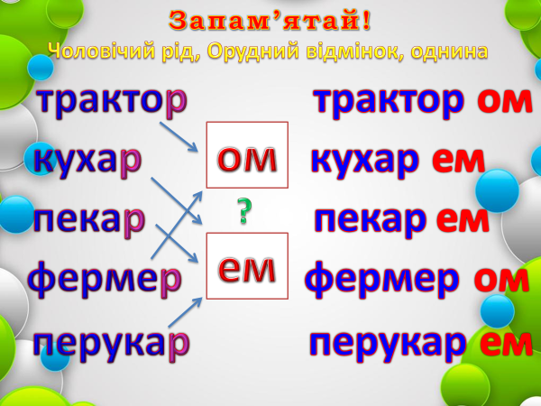

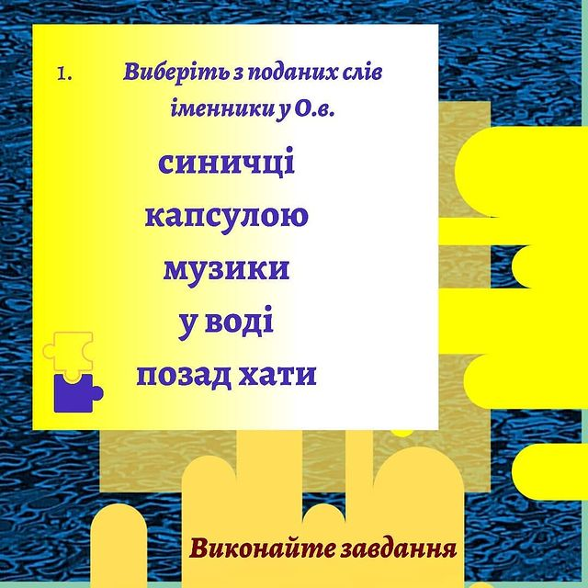

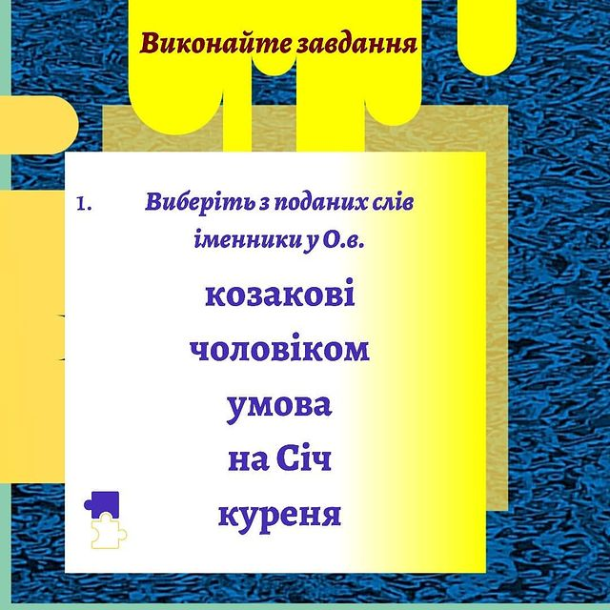
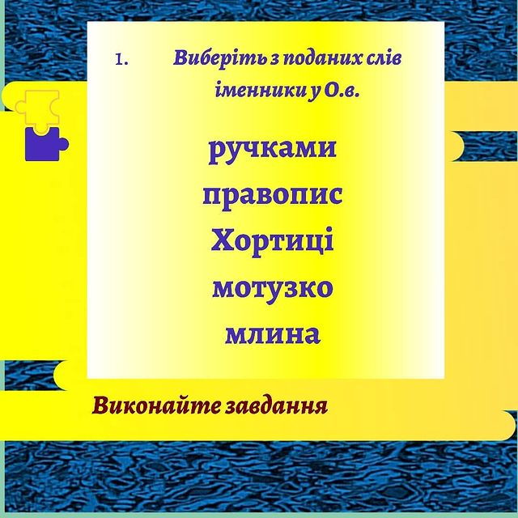

Запиши слова з правильним закінченням

